

Pressmeddelande från Naturvetareförbundet den 25 januari 2008

Naturvetaren nr 1-08 har utkommit:
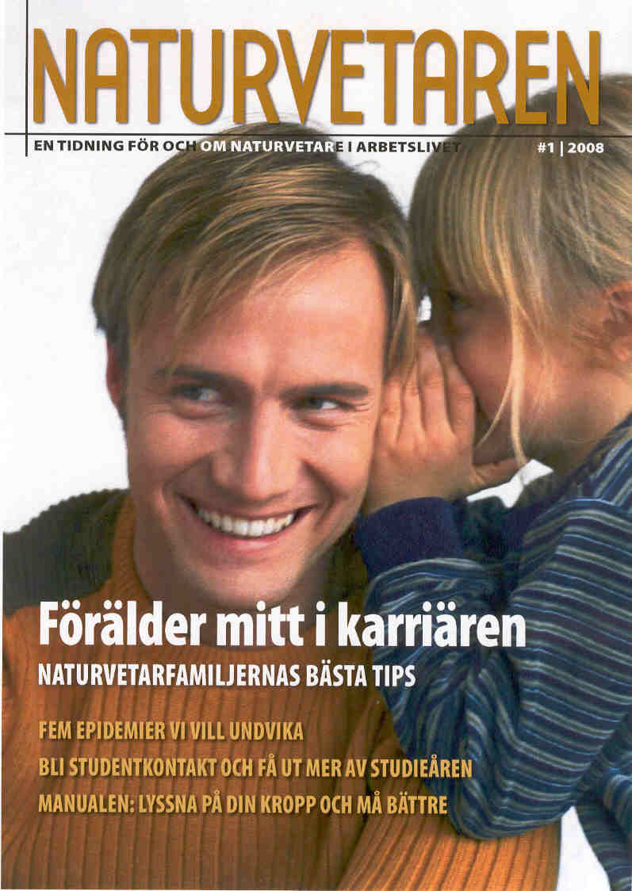
FÖRÄLDER MITT I KARRIÄREN
Har man lagt ner flera år på att utbilda sig och äntligen fått ett bra jobb är femton månaders föräldraledighet kanske inte det man längtar mest efter. Högutbildade föräldrar hade haft större nytta av andra reformer, menar Maria Stanfors, forskare i ekonomisk historia vid Lunds universitet.
Läs om hur några naturvetarfamiljer bär sig åt för att klara vardagen.

Andra inslag i nr 1:
NATURVETAREFÖRBUNDET FYLLER 60 ÅR
Diskussionerna präglades 1948 precis som idag av fusionstankar. Naturvetenskapligt finns också likheter. Liksom idag när många väntar otåligt på de första resultaten från den nya acceleratorn vid CERN präglades 1940-talet av megafysik.
Läs en historisk återblick om naturvetare och naturvetenskapen.

DOKTORSEXAMEN I NATURVETENSKAP INFÖRS
Göteborgs universitet blir först i Sverige med en doktorsexamen i naturvetenskap.
Läs om varför fakulteten tog detta beslut.

SOLCELLSBOOM I SYDVÄSTRA TYSKLAND
Världens hittills största solcellsanläggning togs i bruk för två år sedan i Bayern. I staden Arnstein får därmed cirka 3 300 hushåll sitt elbehov täckt av solkraft. Och det är bara ett projekt av många.
Läs om en veritabel solcellsboom boom i södra Tyskland

FEM EPIDEMIER VI VILL UNDVIKA
Har vi anledning att vara oroliga för epidemier? Och är i så fall influensa det största hotet eller är antibiotikaresistens ett större problem.
Läs vad smittskyddsexperter har att säga om smittspridning och hur djur och klimatet påverkar sjukdomars utbredning.

MANUALEN: LYSSNA PÅ DIN KROPP OM DU VILL MÅ BÄTTRE
Att fokusera på sina starka sidor och göra saker som man blir glad av är viktigt för att må bra.
Läs naturvetaren Sanna Ehdins tankar om sambandet mellan kropp och själ och vad vi själva kan göra för att bli mer harmoniska.

UR LEDAREN:
FRÅN NOBELPRIS TILL MEDLEMSNYTTA
En av naturvetareförbundets viktigast uppgifter är att visa på nyttan av naturvetenskaplig kompetens för samhällets fortsatta välstånd. Tillsammans med Stiftelsen för strategisk forskning och Kungliga vetenskapsakademien arrangerar Naturvetareförbundet därför för första gången Stockholm Meeting.
Med utgångspunkt i nobelpristagares föreläsningar vill vi visa hur deras upptäckter förbättrat vårt dagliga liv och bidragit till att utveckla företag.
Stockholm Meeting skapar förutsättningar för diskussioner mellan nya och etablerade forskare, samt mellan forskare, politiker och näringsliv. På detta sätt vill vi visa hur naturvetenskaplig forskning och dess upptäckter kan förbättra vårt dagliga liv och hela samhället.
Madelen Nilsson, förbundsordförande

Se vidare: www.naturvetareforbundet.se

Beställ ett exemplar av senaste numret:
Jeanette Duvert, 08-466 24 86, naturvetaren@naturvetareforbundet.se

Mer information:
Marita Teräs, chefredaktör Naturvetaren, 08-466 24 81, marita.teras@naturvetareforbundet.se

Naturvetareförbundet är ett fackförbund inom SACO med cirka 22 000 universitets- och högskoleutbildade naturvetare som medlemmar. 25 procent är forskarutbildade och många arbetar med forskning och utveckling inom näringsliv, universitet och myndigheter. Medlemmarna finns över hela arbetsmarknaden, men vanliga arbetsområden är bioteknik och läkemedel, IT & telekom, skog samt miljö. 20 procent har en chefsbefattning medan andra arbetar som specialister.

